БАШҠОРТОСТАН РЕСПУБЛИКАҺЫ  САҠМАҒОШ РАЙОНЫ  муниципаль районЫНЫҢ  ЙОМАШ АУЫЛ СОВЕТЫ  АУЫЛ БИЛӘмӘҺЕ  ХАКИМИӘТЕ | 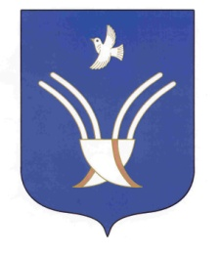 | Администрация  сельского поселения  ЮМАШЕВСКИЙ СЕЛЬСОВЕТ  муниципального района Чекмагушевский район Республики Башкортостан

К А Р А Р ПОСТАНОВЛЕНИЕ

05 декабрь 2019 - й. № 72 05 декабря 2019 г.

О присвоении адреса объекту адресации.

В соответствии с Федеральным законом от 06.10.2003 года №131 – ФЗ «Об общих принципах организации местного самоуправления в Российской Федерации», постановлением правительства Российской Федерации от 19.11.2014 года №1221 «Об утверждении Правил присвоения, изменения и аннулирования адресов» и согласно статьи 3 п.22 Устава сельского поселения Юмашевский сельсовет муниципального района Чекмагушевский район Республики Башкортостан Администрация сельского поселения Юмашевский сельсовет муниципального района Чекмагушевский район Республики Башкортостан постановляет:
- Нежилому зданию, расположенному на земельном участке с кадастровым номером 02:51:120201:424 присвоить следующий адрес: 452215, Российская Федерация, Республика Башкортостан, Чекмагушевский муниципальный район, сельское поселение Юмашевский сельсовет, село Митро-Аюповское, улица Речная, здание 88а.
2. Контроль за исполнением настоящего Постановления оставляю за собой.

Глава сельского поселения: Р.Х.Салимгареева

